La méthode Borel-Maisonny

La méthode Borel-Maisonny est une méthode d’apprentissage de la lecture qui depuis 1962 est devenue un ouvrage de référence sans équivalent : 400 000 exemplaires diffusés, 26 éditions successives témoignent de son succès
A l'origine, la méthode Borel-Maisonny est un ensemble de gestes ayant pour but de faciliter l'entrée dans le langage. D'abord, utilisée auprès des enfants sourds, cette méthode est également reprise par des enseignants ordinaires qui sont en contact avec de jeunes enfants connaissant des difficultés d'expression.
La méthode Borel-Maisonny utilise le canal visuel. Il s'agit de gestes symboliques utilisés au cours de l'apprentissage de la lecture. Il y a un geste par son et non par graphie.
Ex : Il y a un geste pour le son O . Le même geste vaut pour les différentes graphies au, eau, os, ot, aut, aud, aux, ault, eaux.
Ces gestes permettent de fixer rapidement la mémoire des formes graphiques et l'abstraction qui doit en être faite relativement au son. Ils ne peuvent par conséquent être dissociés de l'apprentissage de la lecture.
L'apprentissage de la lecture se fait en plusieurs étapes. Avant de découvrir le phonème puis par la suite son graphème, il convient de faire prendre conscience à l'enfant de ce qu'est un son et d'où il vient. Pour cela, un premier travail de gymnastique phonatoire est essentiel à tout approche de l'apprentissage de la lecture : on apprend à respirer et à maîtriser sa respiration (on fait expulser l'air des poumons en l'économisant...). Puis, on commence le travail phonatoire proprement dit en travaillant sur les caractères phonatoires de chaque phonèmes : vibrations glottales ou non, vibrations orales ou nasales, position de la langue …
La conscience de la position articulatoire est pour Mme Borel-Maisonny est une condition sine qua non à l'émission d'un phonème. Le geste associé au phonème permet de créer un conditionnement à l'identification de la lettre écrite et de l'articulation correspondante qui doit être d'une solidité parfaite.
Le geste permet aussi de travailler la tension, l'intensité et la durée du phonème.
Le geste, en outre, est très utile chez les enfants présentant des troubles de mémorisation. Le phonème n'est plus un élément sonore isolé. Il a, en plus, une image visuelle qui facilitera à la fois la mémorisation mais aussi par la suite la relation phonème-graphème. Il est à noter que ces gestes disparaissent d’eux-mêmes dès que l'enfant a acquis les automatismes lui permettant de fixer phonème et graphème donc de déchiffrer.
La méthode Borel-Maisonny est une aide au déchiffrage. Pour que l’acte lire soit complet, il convient de travailler en parallèle sur le sens.
Exemple : le phonème [l] sera évoqué par un geste de doigt levé symbolisant la pointe de la langue levée, mouvement identifiée par l’index se relevant vers l’arcade incisive supérieure.
leu l
Phonémes (sons)
ce qui est entendu par l’oreille.
Graphèmes (écriture)
ce qui est vu par les yeux.

1
2
3

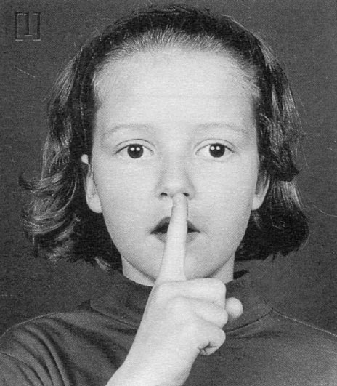

Articulation
ce qui est dit par la bouche.
La méthode Borel-Maisonny suit une progression très précise :
- l’identification de l’ensemble des lettres : chaque lettre est étudiée en association avec son son et son geste. Les consonnes sont prononcées comme dans le langage courant (on dit p et non pé). Les gestes utilisés peuvent reprendre la forme de la lettre (M, S, Z) ou son image articulatoire (L, R..).
Forme de la lettre |  |  | Image articulatoire de la lettre
M | S | Z | L | R
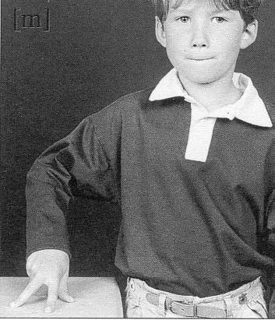 | 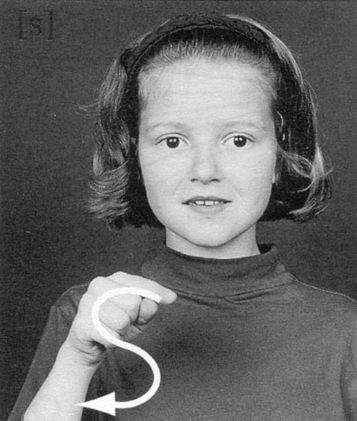 | 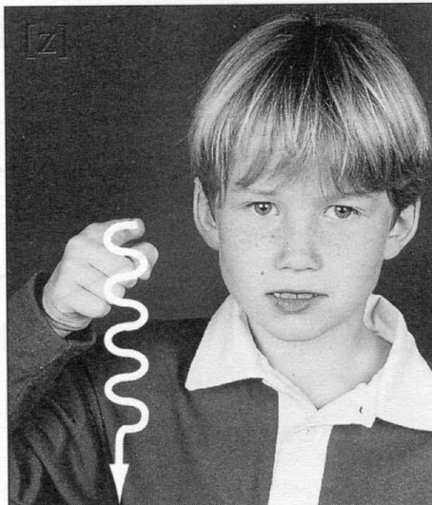 |  | 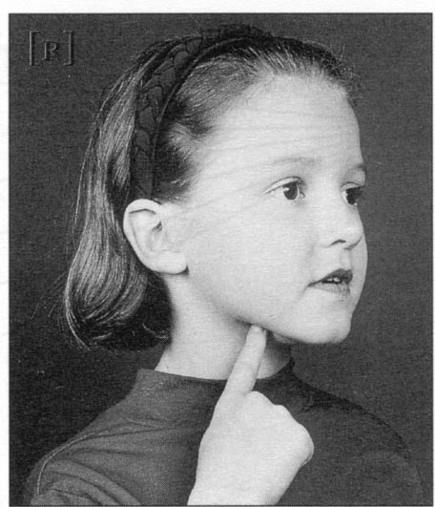
- l’association consonnes-voyelles : on utilise un cache pour lire les syllabes. En tsyllabant, on n’oublie de travailler la réversibilité (ca-ac).
- l’association de trois lettres tantôt la voyelle entre 2 consonnes (pil), les consonnes en succession (pli), le travail en opposition (pil – pli), les digraphes (ou, oi)et les trigraphes (eau, ein), les consonnes spéciales( c-g ; gue-geon) et les sons complexes (ail, eil, ouille…)
- l’introduction de l’écrit : lecture et orthographe sont liés au niveau de l’apprentissage. Progressivement, on amènera la grammaire et les fonctions des mots.
Breil Isabelle
Professeur Spécialisé CAPEJS - Albi

Bibliographie
La méthode Borel Maisonny et leurs exercices
- Bien lire et aimer lire T1 Clotilde Silvestre De Sacy - ESF -
- Bien lire et aimer lire T2 - Clotilde Sylvestre De Sacy - ESF -
- Bien lire et aimer lire T3 Cahiers d’exercices - Yves Blanc - ESF –

Vous trouverez les gestes Borel sur les sites suivants
- Page d’Isabelle Breil http://membres.lycos.fr/isabellebreil/BorelMaisonny.htm
- La petite souris http://lps13.free.fr/contenu/plus/photos_BM.htm

